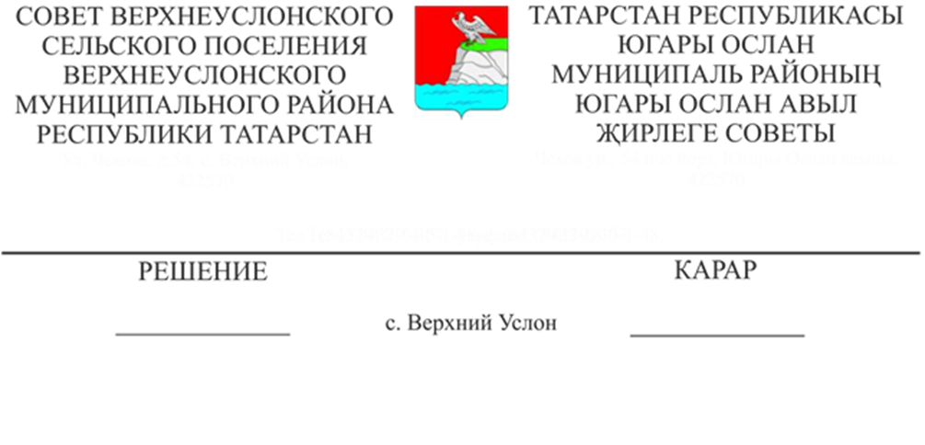
10.09.2018 №44-215
Татарстан Республикасы Югары Ослан муниципаль районы Югары Ослан авыл җирлеге составына керүче торак пунктларда гражданнар җыенын әзерләү тәртибе турында Нигезләмәне раслау хакында

«Россия Федерациясендә җирле үзидарә оештыруның гомуми принциплары турында» 2003 елның 6 октябрендәге 131-ФЗ номерлы Федераль законның 25.1 статьясын, «Татарстан Республикасында җирле үзидарә турында» 2004 елның 28 июлендәге 45-ТРЗ номерлы Татарстан Республикасы Законының 35 статьясын һәм Татарстан Республикасы Югары Ослан муниципаль районы «Югары Ослан авыл җирлеге» муниципаль берәмлеге Уставының 24 статьясын гамәлгә ашыру максатларында
Югары Ослан муниципаль районы
Югары Ослан авыл җирлеге Советы
КАРАР ИТТЕ:
1. Татарстан Республикасы Югары Ослан муниципаль районы Югары Ослан авыл җирлеге составына керүче торак пунктларда гражданнар җыенын әзерләү тәртибе турында Нигезләмәне расларга.
2. Әлеге карар рәсми басылып чыккан көненнән үз көченә керә.
3. Югары Ослан авыл җирлеге Советының социаль-мәдәни мәсьәләләр, Законлылык һәм хокук тәртибе буенча даими комиссиясенә әлеге карарның үтәлешен контрольдә тотуны йөкләргә.

Совет рәисе,
Югары Ослан муниципаль районы
Югары Ослан авыл җирлеге башлыгы М.Г.Зиатдинов

